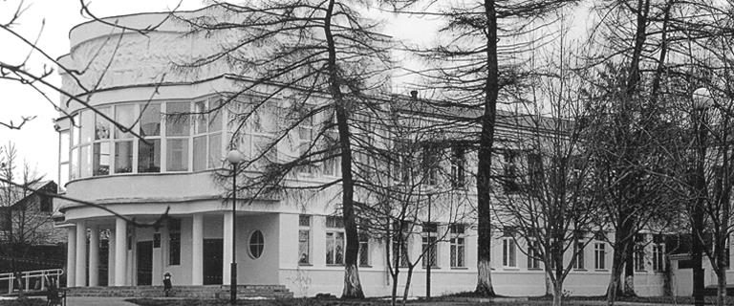

Уважаемые жители Зареченского района!
В рамках Всемирного дня борьбы с артериальной гипертонией
ГУЗ «Городская клиническая больница №2 г. Тулы имени Е.Г. Лазарева»15 мая 2021 г. в поликлинике по адресу г. Тула, ул. Комсомольская,1, проводит
День открытых дверей.
Тема Всемирного дня борьбы с артериальной гипертонией 8 мая 2021г. года:
«Узнай цифры своего артериального давления».
Этот деньдолжен послужить поводом для каждого жителя региона, чтобы задуматься и позаботиться о своём здоровье.

Программа дня открытых дверей:
- консультации врача - терапевта
- консультация врача - кардиолога
- комплексное обследование (измерение роста, веса,
артериального давления, холестерина, сахара крови, ЭКГ) - по направлению врача;
- распространение информационно -тематических
материалов.

Прием пациентов без предварительной записи
С собой иметь паспорт, полис, СНИЛС

С уважением,
администрация ГУЗ «ГКБ №2г. Тулы имени Е.Г.Лазарева»

